【青春遐思】
浮世流年，落落清欢
（二院冯思仪，2014年3月20日）

推荐理由：生命的舞台，演出是没有剧本的，我们每天都在努力刻画着自己的角色，每一次落幕，也许就是一个故事的终结，因为我们无法确定明天的故事中会发生什么。所以在生活节奏如此紧凑的时代，我们更需要忙里偷闲的一杯茶，让自己心灵有静下来的时候，享受这短暂的宁静，让自己脚步放慢去享受生活，感受生活。

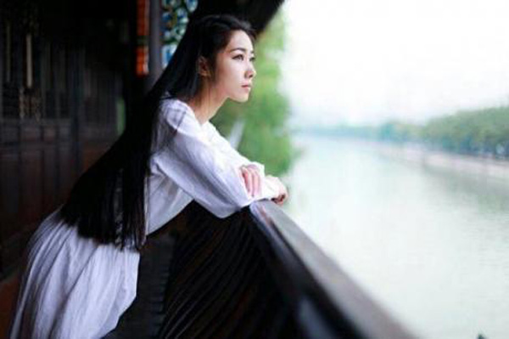
初冬的清晨，温婉而静寂。一个人，一杯茶，一段音乐，静享一段独处的时光。坐在屏前，敲下自己喜欢的文字，然后让一颗心随着音乐沉醉。一份小小的喜欢便在心中弥漫开来。在这纷扰的尘世中，能够将一颗心安放在文字里，让一些人住进我的文字中，于我，已然是满心欢喜。
窗外，风轻云淡，心中，阳光暖暖。这一刻，时光已然慢下来，慢到可以聆听心灵的声音，曾经的疏离，得到与失去，镜花水月的沧桑，都已是拈花一笑的释然，清简如水的日子，静好的时光， 喜欢这样的感觉， 有盈盈的浅笑，有温润的心境，我知道，那便是幸福的味道。
淡淡的时光里，让思绪伴着墨香尽情挥洒，让阳光在心里蔓延。美好的人生，原本就是一场抵达，这样的抵达，需要的不是富有，而是简单。这简单，可以是伤心；可以是寂寥；可以是快乐，可以让生命中的悲喜尽情呈现。
记忆里的灯光忽明忽暗，掩映着似水流年的风景变换。时光的剪影中，有些人，曾在内心轻轻停靠；有些情，会在回忆中起起伏伏。相知的诗笺上还泛着暖意，却无法赶上时光的匆忙，一季花事，终被岁月轻盈的脚步搁浅，留下的是擦肩而过的惆怅。
那种不期而遇的情怀，曾如烟火般，在生命中璀璨，又随风飘散，搁浅在人生的驿站，于灯火阑珊处，隔着岁月的距离，站成此岸彼岸。那一抹情愫，总会在低眉无语的瞬间，涌上心头；那无悔的眷恋，总会在午夜梦回处，低吟浅唱。每一次回望，眼角便会沾上了潮湿的味道。
曾经的欢愉，在街头的转角已泛黄，回眸，却已是一地零落的记忆。光影的流年里，山是水的故事，云是风的故事，而你注定不是我的故事。情未央，花已尽，年华里最深的铭记，终是被山水阻隔，化作一缕惆怅，随风倘佯。
光阴真的很长，长的可以抵得过地老天荒，永远就算再远，也远不过疏离与荒凉。再深的眷恋，也阻挡不了时光不断延伸的界限，一颗漂泊的心，终是跟不上岁月的脚步，离那场花事，愈来愈远。铺一纸素笺，轻描一场轮回的感伤，走过的痕迹，早已化作一串串音符，写进生命的乐章。时光，或许终究会被遗忘，纵然是一场繁华一场景，与你的遇见，终是我那一季最无悔的守望。
当流年的风，或喜或悲，从指尖滑过，转角街头的灯火阑珊，已在光阴的扉页上泛黄，生命的旅程中，没有什么不会在岁月中老去。携一缕暖意，让心没有疏离与荒凉，把那些千回百转的念，凝结成心香，尘封收藏。最好的放下，不是刻意的去忘记，而是让彼此安然。那么，请允许我在这个阳光明媚的清晨，淡泊的守在时光的对岸，将记忆串成风铃，安静的把你想起。
这世间，总有一个人，是心口的那一枚朱砂，却成了流水观望的花。当思念的羽翼，飞过沧海，是否再不会有等待？当爱情在尘世烟火间蔓延，是否再不会有错过？故事里的流水与落花，在如水的年华里，早已变换了记忆的色彩，纵使幸福只是一瞬间的拥有，也要记住一个人的风华，在心中微笑着永恒。明暗交织的经年长卷里，或许躲不过物是人非，而最初的念，仍会在懂得中生暖，惟愿时光清浅，许你晴天。
温一盏岁月的暗香，在平静中回味，那些浅浅淡淡的过往，便是岁月留给我们的风景。行一程山水，书一抹眷恋，任走过心间的那缕清韵，在记忆中飞扬。铺一张素笺，将斑驳零散的欢愉，细细描绘，于心之一隅，妥帖安放。寻一处清幽，让那千回百转的念，开成一朵心花，在风中流转。
听一首曲子，让泛起心湖的层层涟漪，在沉默中沦陷。窗外，阳光温润，滋长了花间的心事，起身，以一颗柔软的心，与温情相拥，尽管，那山高水长的念，只是意念中的一场凊欢。依一抹暖阳于心，浅淡思绪，婉转牵绊，惟愿，每一次对望都能看到彼此最美的微笑。
心中，常常会渴望有那么一个地方，没有车水马龙的喧嚣，没有红尘纷扰的烦忧，能够让我散开世间所有的牵绊，卸掉红尘浓妆，在水气氤氲的楼阁山水间，寻一处幽静，将心妥帖安放，看时光纵横交错的爬满庭院，赏花共蝶，花间缱绻。
眼里，是幽幽的绿意，耳边是潺潺的流水声，心中，是世事通透的安然，拥一缕阳光在心，守望属于自己的一季风景，体味生命的本真，任岁月温良如玉，独守一段清宁的时光。不去管几渡蒹葭，或是几度花开，驿外修篱，何须执着，深山种菊，无需结果，在心中植一朵莲，恬淡悲喜，不想前尘，不念过往，于红尘烟雨中，静待莲花开尽后的那一场清欢。
坐在时光的眉眼间，推开季节的窗，看阳光一点点的将温暖蔓延，一抹细碎的光晕轻轻飘落，温润了心底深处那片柔软。轻拢岁月的薄纱，铺开记忆的画卷，采撷一片云淡风清，在心中氤氲清浅，让快乐或忧伤，在风中消散。
以素颜的姿态，寻一方静谧，在红尘喧嚣中，将心开成一朵莲，婉约细致，从容绽放，将遗落在心底的尘埃，在晨露中清洗。光阴，无论是静止的，或是流动的，都是那样的美。依一份简单于心，静享一个人的清欢，守住内心的风景，聆听岁月的脚步渐行渐远，惟愿，这一季的明媚，能许我浅笑而安。
（推荐者注：本文来自散文网2013年11月26日，作者：春暖花开）
（注：学校关工网站刊发时间：2014年3月24日）

